福建医科大学2021年硕士研究生入学考试
初试成绩复核申请表（打印版）

考生编号 | 10392121******* | 考生姓名
证件号码 |  | 联系电话
复核科目代码 |  | 复核科目名称
复核科目成绩 |  | 预期成绩
复核理由：

考生本人签名：
2021年2月 日

以上信息请如实填写，考生本人签名。

福建医科大学2021年硕士研究生入学考试
初试成绩复核申请表（手写版参考样式）

内容包括：
考生编号：
考生姓名：
证件号码：
联系电话：
复核科目代码：
复核科目名称：
复核科目成绩：
预期成绩：
复核理由：

考生本人签名
落款时间

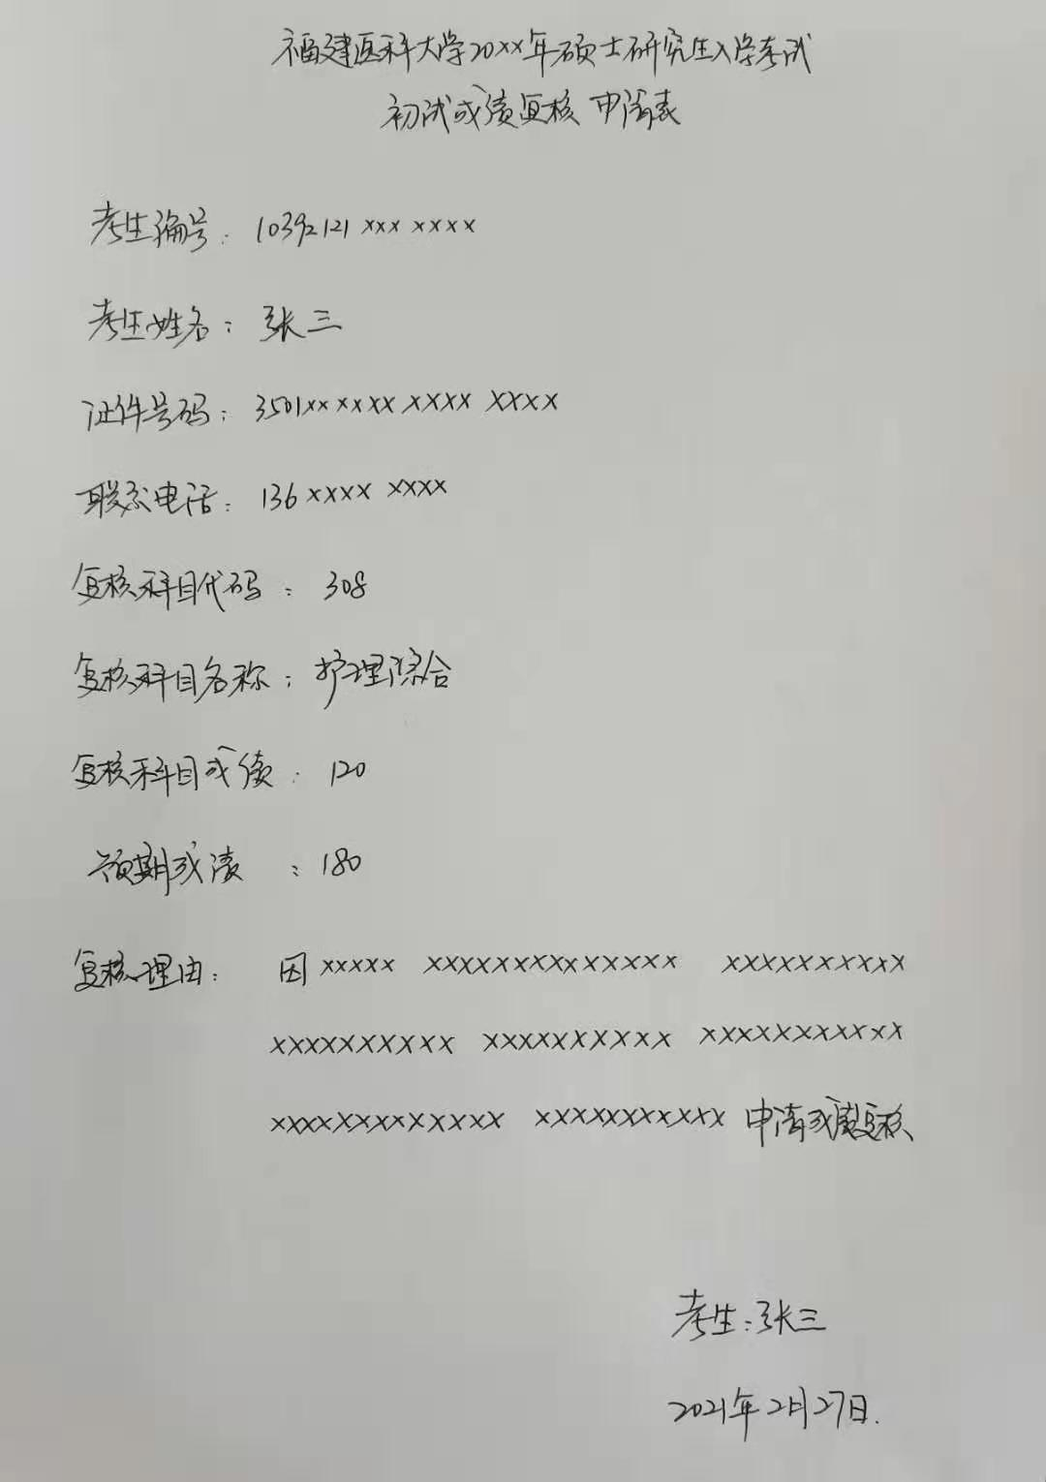
范例：

